Sokken aandoen
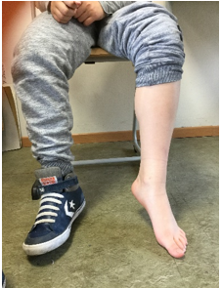 | 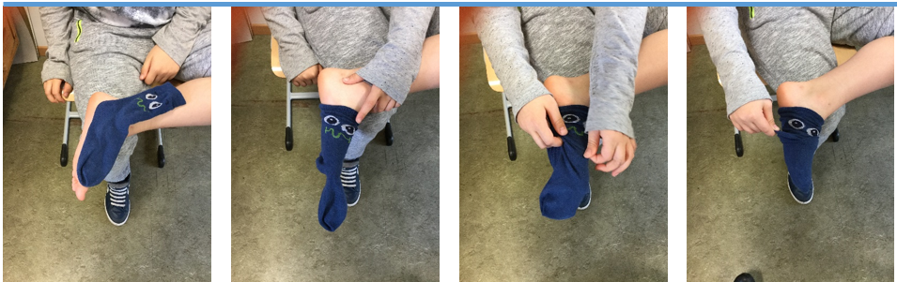 | 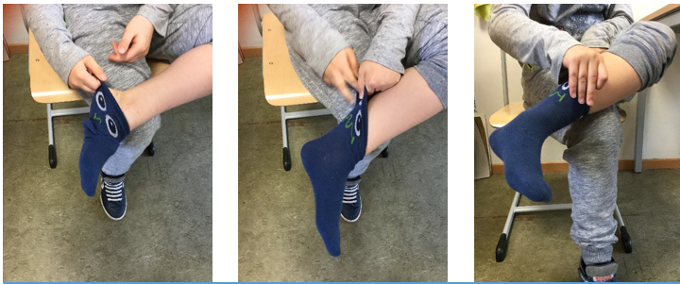 | 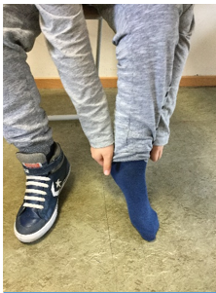
- Doe je broek omhoog | - Buig je knie en leg je voet op je andere been. Rol je sokken op en doe ze over je tenen. | - Pak de achterkant van je sok beet en trek hem omhoog | - Doe je broek naar beneden. Doe dit voor allebei je sokken

